**«Мост – наше спасение»**

26 ноября 2010 года, в селе Сарапулка Мошковского района открылся новый стометровый мост, который стал самым большим среди вантовых мостов Новосибирской области.

# Пешеходный мост стал украшением для села Сарапулка и для района в целом. Жители района приезжают полюбоваться на ледоход стоя на мосту, на рыбалку, и просто отдохнуть и пофотографироваться на фоне этого прекрасного белого моста, который как бы парит над рекой. Стало традицией для молодожен всего района после посещения памятника воинам-землякам, погибшим в годы Великой Отечественной войны, приезжать на мост и закрывать замок на перилах. Кидая ключ в воду, клянутся в друг другу в любви.

# Смотришь на это и душа радуется, а мысли возвращаются в прошлое и вспоминаешь через какие трудности пришлось пройти жителям села, чтобы этот пешеходный мост протяженностью 130.3 метра продолжил жизнь жителей села Сарапулка.

# Первые поселенцы облюбовали место для будущего нашего села еще в 1905 году. Расположено оно на возвышенном правом берегу реки Иня, окруженное лесами и лугами. На левом находиться железнодорожная станция Буготак, от которой жители нашего села ездят в пригородных поездах в город Новосибирск. Проблемы с переправой были еще у первых переселенцев, так как возникала необходимость в торговле, они обменивали продукты питания (молоко, яйца, ягоды) на необходимы товары (одежду, обувь, керосин, а также орудия труда, лопаты, плуги). Зимой переправлялись по льду, а летом скоропортящиеся продукты перевозили на лодке.

С образованием совхоза "Большевик" необходимость связи с левым берегом возросла. Совхоз относился к Тогучинскому району, сдача скота на мясокомбинат, продажа племенных свиней осуществлялась по средствам железнодорожного сообщения, вагоны для их отправки находились на левом берегу в железнодорожном тупике. Вагоны с кормами с удобрением с углем также поставлялись на левый берег откуда их было необходимо переправлять на правый берег. Также возникала большая проблема со сдачей молока в Буготакский молокозавод в весеннее время года для этого в марте месяце на левый берег перегоняли лошадей с телегами и сеном искали человека с Буготака который ухаживал за животными, а весной когда трогался лед сливки во флягах перевозили на лодке на левый берег где грузили их на брички и везли на молокозавод. Совхоз терпел большие убытки, так как приходилось молоко подвергать сепарации, сливки сдавались, а обрат выпаивать животным, а это было не выгодно. После лодки, пока была большая вода, пускали паром и на нем на машине перевозили молоко. И как только спадет вода, строили временный деревянный мост, который разбирался, как окрепнет лед. Самостоятельно построить капитальный автомобильный мост, хозяйство не имело средств. Когда нас перевели в Мошковский район переправа с левым берегом перестала быть столь необходима. Лодки, паром со временем сгнили. Паром заменили на маленький, который рассчитан был не более чем на 25 человек, он также как и большой паром двигался по тросу. Так как в переправе по-прежнему нуждались учащиеся, которые учились в Буготакской средней школе 9-10 классы и те, кто работал или учился в городе, а на выходные и праздники приезжал к родителям в гости. Переправа для них осуществлялась по прежней схеме, лодка, паром, временный мост, лед.

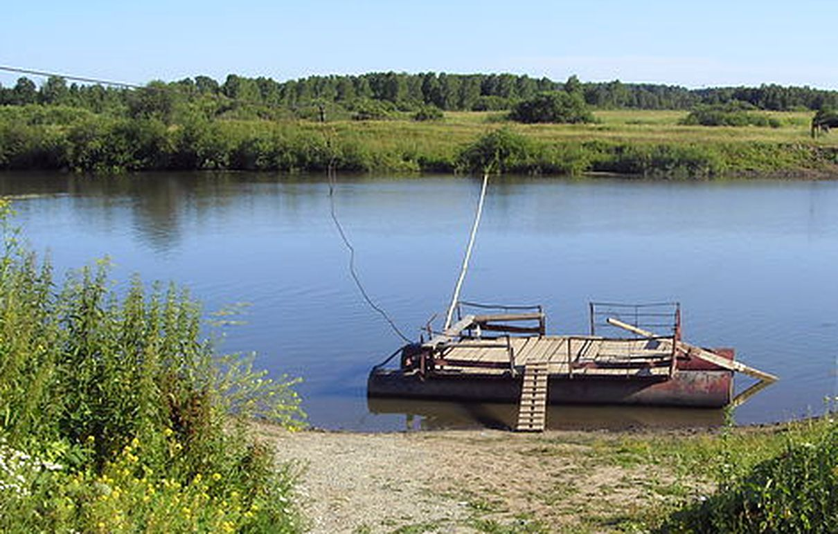

После распада племзавода "Большевик", возникла острая необходимость в рабочих местах, которых в селе больше не было. Переезжать с обжитых мест мало кто захотел, жители имели хорошие квартиры, домашнее хозяйство, да и места здесь живописные, с одной стороны село ограничивает река Иня, с другой богатые леса, сопки, плодородные луга. Большая часть жителей Сарапулки нашли работу в городе Новосибирске. Люди старались найти работу посменно, так как если на паром все придут к первой электричке, то переправятся только к обеду. Ежедневно около 300 человек ездят в город Новосибирск на работу. Естественно, потребность в переправе возросла.   
К середине лета вода спадала и паром садился на мель, поэтому по-прежнему возникала проблема временного пешеходного моста. Несколько лет пользовались в качестве временной переправы двумя армейскими понтонами, на зиму их не убирали, со временем они деформировались и после одной из весен, понтонов хватило только на пешеходный.

В 2007 году Торговый дом "Щебень" и ОАО "Каменный карьер" через реку в районе села Сарапулка на месте моста, построили плотину. Но время показало, что плотина преградила путь рыбы к нересту. Середина платины около 10 метров была убрана, и жителями села был перекинут деревянный трап. В 2007 году жители села встречались с руководством области, вручили письмо губернатору В.А. Толоконскому. На просьбу жителей был дан утвердительный ответ, который был опубликован в газете «Советская Сибирь» - переправе быть!

Последняя временная переправа была построена летом 2010 года. А осенью 26 ноября 2010 года состоялось открытие моста, который стал самым большим среди вантовых мостов Новосибирской области.

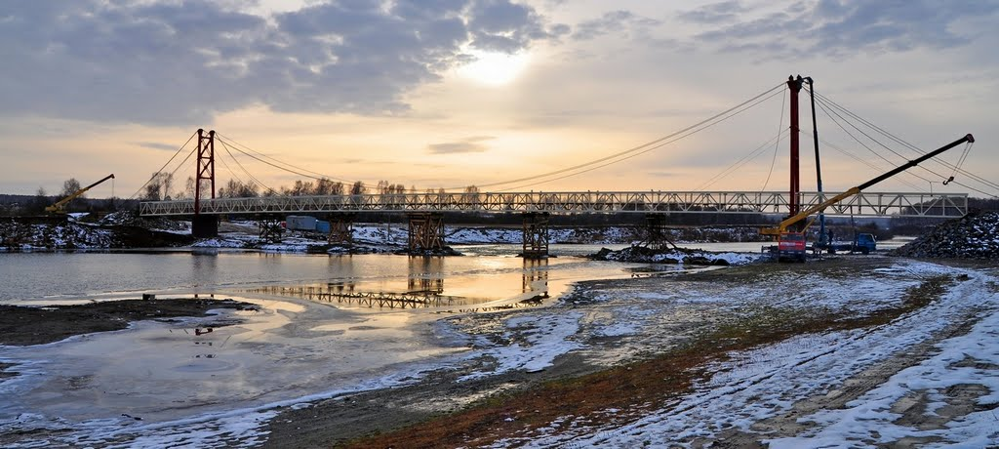

Жители села Сарапулка помнят, неоценимый вклад в А.П. Бондарева. В течение нескольких лет он добивался строительства капитального подвесного моста, несмотря на то что был инвалидом он писал письма, ездил в районную администрацию, к губернатору области, с просьбой построить мост для жителей села Сарапулки. Анатолий Петрович очень любил наше село и людей, которые в нем живут.

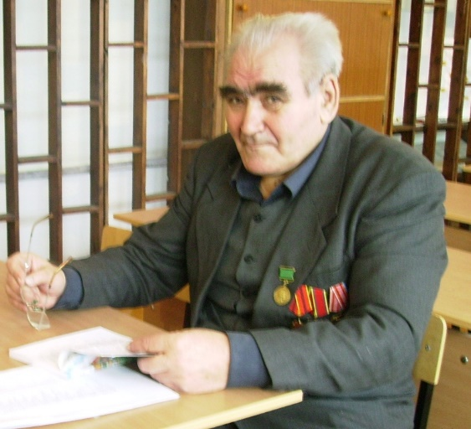

**Вахмянина Н.И.**